Temat: Drogi do wolności
W materiałach znajdują się do tego tematu ćwiczenia. Proszę je wykonać i wykonane wysłać na adres: eugeniadabrowska2@wp.pl.

Cele:
1. Początki Solidarności
2. Jak powstała Solidarność
3. Władza kontra społeczeństwo
4. Stracona dekada?
5. Okrągły Stół
6. Wybory czerwcowe

Rozwój ruchów opozycyjnych nastąpił w latach 70. XX w. Ważna rolę odegrała pierwsza wizyta w kraju Jana Pawła II w 1979 r., która unaoczniła siłę milionów Polaków skupionych wokół Kościoła. Pogarszający się stan gospodarki doprowadził do drastycznych podwyżek cen, co wywołało falę strajków robotniczych. W sierpniu 1980 r. podczas strajku w Stoczni Gdańskiej ogłoszono 21 postulatów o charakterze socjalnym i politycznym. Strona rządowa została wówczas zmuszona do zawarcia porozumienia, w którego wyniku powołana do życia niezależny związek zawodowy. NSZZ „Solidarność” szybko przerodził się w wielomilionowy ruch społeczny. Kierujący państwem i partią gen. Wojciech Jaruzelski w poczuciu zagrożenia ze strony rosnącej w silę opozycji, zdecydował się w grudniu 1981 r. na wprowadzenie stanu wojennego. Władze internowały opozycjonistów oraz zdelegalizowały Solidarność. Brutalnie stłumiono strajk w kopalni Wujek, a międzynarodowe sankcje pogarszały sytuacje gospodarczą w PRL. Zmiany polityczne nastąpiły dopiero po obradach Okrągłego Stołu w 1989 r., które doprowadziły do zarządzenia częściowo wolnych wyborów. Ich wynik przyniósł zwycięstwo Solidarności oraz rozpoczęcie pokojowej transformacji ustrojowej.

Strajk w Stoczni Gdańskiej
Rok po pielgrzymce Jana Pawła II, latem 1980 roku, doszło do największych strajków w historii PRL. Wybuchały one w różnych miastach Polski. Jednak największe znaczenie miał strajk w Stoczni im. Lenina w Gdańsku, na którego czele stanął Lech Wałęsa.

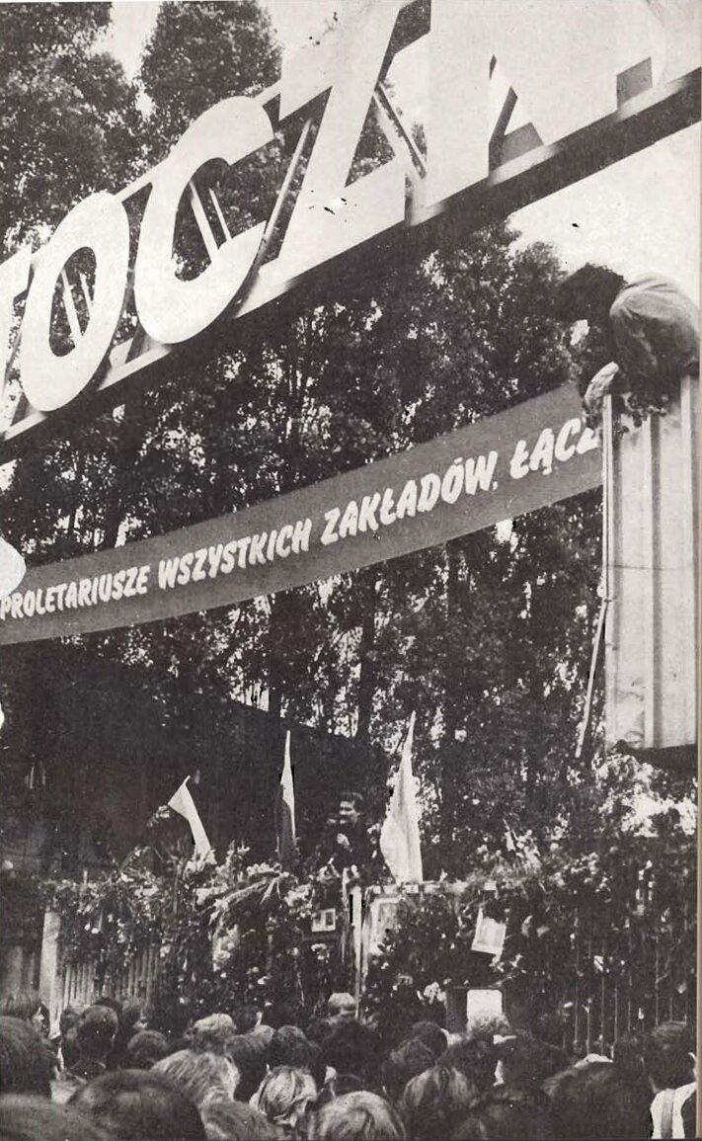
Brama nr 2 Stoczni Gdańskiej im. Lenina podczas strajku w sierpniu 1980 r. Przemawia Lech Wałęsa
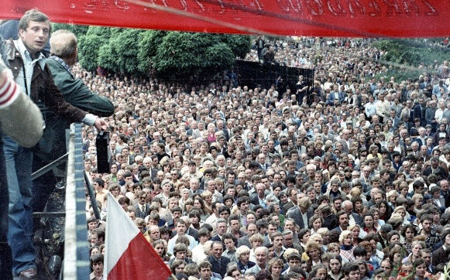
Strajk w sierpniu 1980 w Stoczni Gdańskiej im. Lenina
Strajkujący sformułowali 21 postulatów pod adresem rządu.
21 postulatów Międzyzakładowego Komitetu Strajkowego z 17 sierpnia 1980
- Akceptacja niezależnych od partii i pracodawców wolnych związków zawodowych, wynikająca z ratyfikowanej przez PRL Konwencji nr 87 Międzynarodowej Organizacji Pracy dotyczącej wolności związkowych.
- Zagwarantowanie prawa do strajku oraz bezpieczeństwa strajkującym i osobom wspomagającym.
- Przestrzegać zagwarantowaną w Konstytucji PRL wolność słowa, druku, publikacji, a tym samym nie represjonować niezależnych wydawnictw oraz udostępnić środki masowego przekazu dla przedstawicieli wszystkich wyznań.
- a) przywrócić do poprzednich praw: – ludzi zwolnionych z pracy po strajkach w 1970 i 1976, – studentów wydalonych z uczelni za przekonania,
b) zwolnić wszystkich więźniów politycznych (w tym Edmunda Zadrożyńskiego, Jana Kozłowskiego, Marka Kozłowskiego),
c) znieść represje za przekonania.
- Podać w środkach masowego przekazu informację o utworzeniu Międzyzakładowego Komitetu Strajkowego oraz publikować jego żądania.
- Podjąć realne działania mające na celu wyprowadzenie kraju z sytuacji kryzysowej poprzez:
a) podawanie do publicznej wiadomości pełnej informacji o sytuacji społeczno-gospodarczej,
b) umożliwienie wszystkim środowiskom i warstwom społecznym uczestniczenie w dyskusji nad programem reform.
- Wypłacić wszystkim pracownikom biorącym udział w strajku wynagrodzenie za okres strajku jak za urlop wypoczynkowy z funduszu CRZZ.
- Podnieść wynagrodzenie zasadnicze każdego pracownika o 2000 zł na miesiąc jako rekompensatę dotychczasowego wzrostu cen.
- Zagwarantować automatyczny wzrost płac równolegle do wzrostu cen i spadku wartości pieniądza.
- Realizować pełne zaopatrzenie rynku wewnętrznego w artykuły żywnościowe, a eksportować tylko i wyłącznie nadwyżki.
- Wprowadzić na mięso i przetwory kartki – bony żywnościowe (do czasu opanowania sytuacji na rynku).
- Znieść ceny komercyjne i sprzedaż za dewizy w tzw. eksporcie wewnętrznym.
- Wprowadzić zasady doboru kadry kierowniczej na zasadach kwalifikacji, a nie przynależności partyjnej, oraz znieść przywileje MO, SB i aparatu partyjnego poprzez: zrównanie zasiłków rodzinnych, zlikwidowanie specjalnej sprzedaży itp.
- Obniżyć wiek emerytalny dla kobiet do 50 lat, a dla mężczyzn do lat 55 lub [zaliczyć] przepracowanie w PRL 30 lat dla kobiet i 35 lat dla mężczyzn bez względu na wiek.
- Zrównać renty i emerytury starego portfela do poziomu aktualnie wypłacanych.
- Poprawić warunki pracy służby zdrowia, co zapewni pełną opiekę medyczną osobom pracującym.
- Zapewnić odpowiednią liczbę miejsc w żłobkach i przedszkolach dla dzieci kobiet pracujących.
- Wprowadzić urlop macierzyński płatny przez okres trzech lat na wychowanie dziecka.
- Skrócić czas oczekiwania na mieszkanie.
- Podnieść diety z 40 zł do 100 zł i dodatek za rozłąkę.
- Wprowadzić wszystkie soboty wolne od pracy. Pracownikom w ruchu ciągłym i systemie 4-brygadowym brak wolnych sobót zrekompensować zwiększonym wymiarem urlopu wypoczynkowego lub innymi płatnymi dniami wolnymi od pracy.
- Ćwiczenie: Zapoznaj się z postulatami robotników i wypisz numery tych, które miały charakter: polityczny, ekonomiczny, społeczny. Z którymi z tych postulatów się zgadzasz?
charakter polityczny:
charakter ekonomiczny:
charakter społeczny:

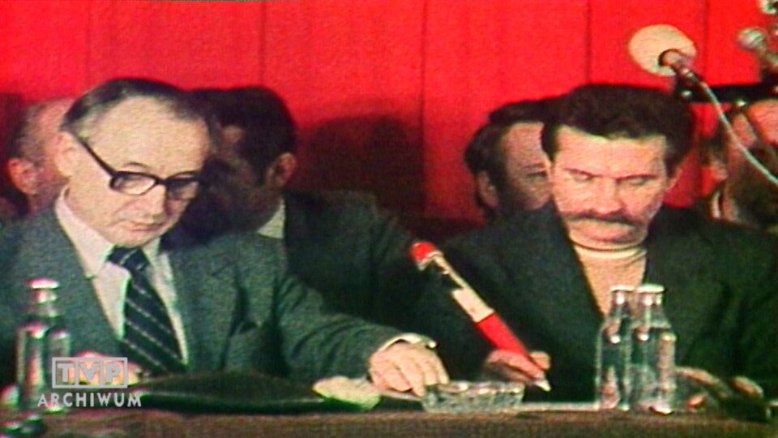
Podpisanie porozumienia sierpniowego w Gdańsku – 31 sierpnia 1980, sygnowane przez Lecha Wałęsę – w sali BHP Stoczni Gdańskiej im. Lenina, charakterystycznym wielkim długopisem (z ramienia rządu przez Mieczysława Jagielskiego)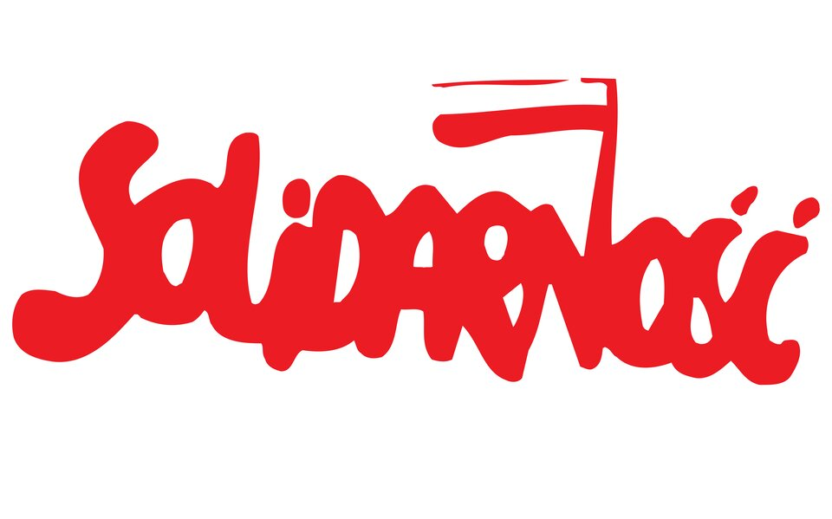
Logo Solidarności
Trwałym skutkiem strajku w Stoczni Gdańskiej w 1980 roku było powstanie Niezależnego Samorządnego Związku Zawodowego „Solidarność”.
NSZZ „Solidarność” stał się pierwszą od lat czterdziestych XX wieku masową, niezależną od władz, ale legalną organizacją w PRL. Niemal każdy chciał należeć do „Solidarności”. W 1981 roku liczba członków związku osiągnęła prawie 10 milionów. Na przewodniczącego związku został wybrany Lech Wałęsa. Zarówno jego osoba, jak i nazwa oraz logo „Solidarności” szybko stały się rozpoznawalne na całym świecie.
Stan wojenny
W czasie, gdy rozwijała się „Solidarność”, wiele osób rezygnowało z członkostwa w PZPR. Wpływ partii na społeczeństwo malał. Niepokoiło to nie tylko przywódców w Polsce, ale także w ZSRR. Skoro nie udało się pozyskać społeczeństwa, a sytuacja gospodarcza szybko się pogarszała, postanowiono uciec się do przemocy. 13 grudnia 1981 roku został wprowadzony stan wojenny.
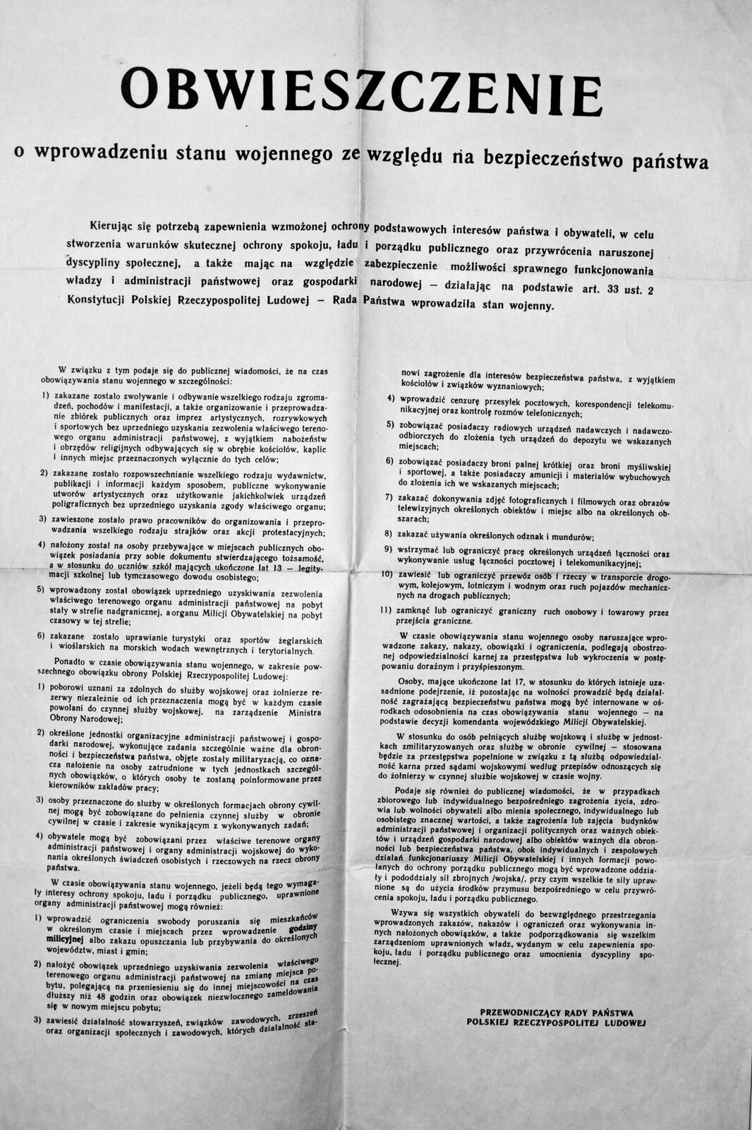
Obwieszczenie Rady Państwa o wprowadzeniu stanu wojennego
Na ulicy pojawiło się wojsko. Tysiące ludzi aresztowano lub osadzono w obozach internowania – bez wyroku sądu. Wprowadzono godzinę milicyjną, czyli zakaz przebywania poza domem między godziną 22 a 6 rano. Podsłuchiwano rozmowy telefoniczne i cenzurowano korespondencję. Wszystko to miało służyć zastraszeniu społeczeństwa i zniechęceniu go do prowadzenia niezależnej działalności. Czy to się udało? W pewnym stopniu tak. „Solidarność” została zdelegalizowana. Ludzie nie chcieli narażać się na represje. Wiele osób wyemigrowało. Przedstawione dalej ilustracje świadczą jednak również o innych postawach.
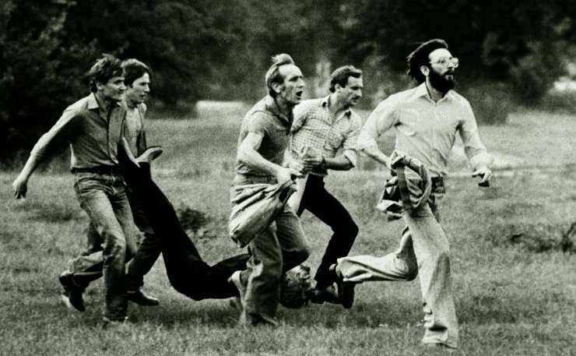
Jedno z najsłynniejszych zdjęć stanu wojennego. W drugą rocznicę podpisania porozumień sierpniowych doszło do manifestacji w Lubinie na Dolnym Śląsku. Zginęły wówczas trzy osoby
Krzysztof Raczkowiak, Czterech mężczyzn niesie śmiertelnie rannego Michała Adamowicza.
- Ćwiczenie: Które postawy były charakterystyczne dla władz komunistycznych, a które – dla opozycji demokratycznej.
przemoc zależność od ZSRR cenzura wolność słowa powaga religijność represje poczucie humoru walka bez przemocy
Władze komunistyczne
Opozycja demokratyczna

Podsumowanie
Nie wszyscy w Polsce godzili się z rządami komunistów. Nie wszyscy chcieli znosić trudy życia codziennego. Co kilka lat wybuchały większe protesty i strajki. Do największych doszło w 1956 roku w Poznaniu, w 1968 w Warszawie i innych ośrodkach akademickich, w 1970 na Wybrzeżu, w 1976 w Radomiu, Ursusie i Płocku, wreszcie w 1980 roku w wielu miastach Polski. Te ostatnie zakończyły się utworzeniem w Gdańsku NSZZ „Solidarność”. „Solidarność” stosowała walkę bez przemocy o prawa człowieka i prawa robotnicze. 13 grudnia 1981 roku władze komunistyczne – z Wojciechem Jaruzelskim na czele – wprowadziły stan wojenny, który trwał do 22 lipca 1983 roku. Opozycja demokratyczna została zdelegalizowana, ale nie pokonana.

